前端需求文档

基于成绩的专业推荐

1、学生输入的分数和排名  
2、推荐的大学（由上一组给出）  
3、推荐的专业（推荐度前五名的）  
4、以上五个专业的推荐度和风险值  
5、对推荐度和风险值的描述  
  
展示成表格  
数据格式是json  
{专业：{推荐度：xxx，风险值：xxx}}

基于能力的专业推荐

1. 上来第一个页面是一份调查问卷，学生在以下表格中选项中选择自己的能力（可多选，最多5项）（有一个勾选项是能力是否有优先级，如果有优先级则要选择自己的第1~5能力，如果没有优先级则视为平级）
2. 推荐的大学（由上一组给出）
3. 先前根据成绩所推荐的专业（由成绩组给出）
4. 在推荐的大学中根据能力所推荐的专业（推荐度前五名的）
5. 以上五个专业的推荐度与其主要职业发展

展示成表格  
数据格式是json  
{专业：{推荐度：xxx ，主要职业发展：xxx}}

1. 及其推荐的专业（同时在能力推荐前五与成绩推荐前五的专业）

特殊要求：

1. 调查问卷中最好是学生先勾选能力是否有优先级再跳出问卷
2. 成绩组推荐专业的表示最好和他们所输出的表格一样：

数据格式是json{专业：{推荐度：xxx，风险值：xxx}}

1. 成绩组的推荐与能力组的推荐应有明显差别

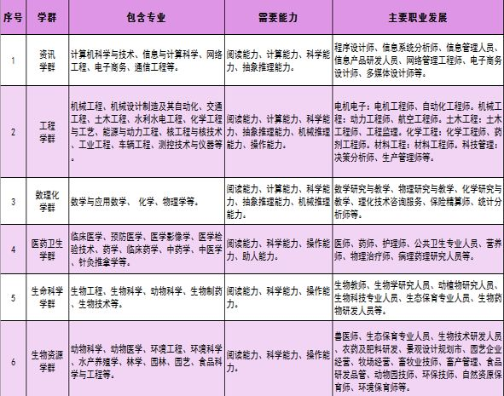

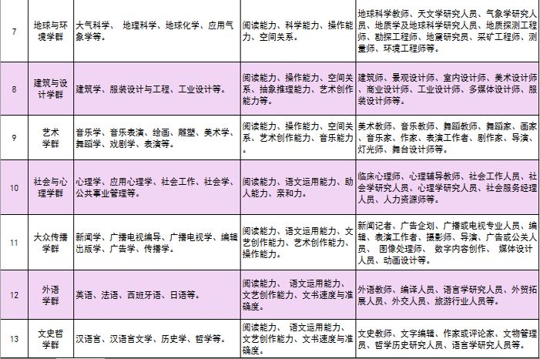

阅读能力，计算能力，科学能力，抽象推理能力，机械推理能力，操作能力，空间关系，艺术创作能力，音乐能力，语文运用能力，助人能力，亲和力，文艺创作能力，文书速度与准确度，组织能力，领导能力，销售能力

